 **RETROALIMENTACIÓN**

Colegio Santa María de Maipú

Departamento de Inglés

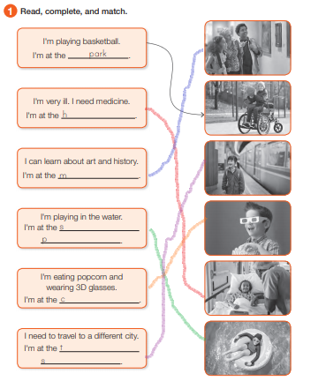

STATION

TRAIN

CINEMA

POOL

SWIMMING

MUSEUM

HOSPITAL